1. Boşlukları uygun kelimelerle doldurunuz.

[ Ahzab-Gazve-Seriyye-Hendek- Huneyn- Hz. Osman-Hz. Abbas-Müşrik-Münafık ]

**1.** ……………………… Hz. Peygamberim bizzat katılmayıp görevlendirdiği kumandanlarla yönettiği seferlerdir.

**2.** Pek çok grubun katıldığı bir savaş olduğu için Hendek savaşına ………………… savaşı da denilir.

**3.** Hz. Peygamberimiz Hudeybiye antlaşması görüşmeleri tıkanınca çözmesi için nüfuzlu bir kabileye mensup olan ……………………..’ı Mekke’ye gönderdi.

**4.** İnanmadıkları halde inanmış gibi gözüken kimselere …………………….. denir.

**5.** Mekkeli Müşriklerin Müslümanlara karşı yapmış olduğu son saldırı …………………………. gazvesidir.

1. Aşağıdaki cümlelerin başına doğru ise D yanlış ise Y harfini koyunuz

( ) Hicretin 7. Yılında Müslümanların ilk Kabe ziyaretlerine “Umretü’l Kaza” adı verilir.

( ) Hz. Peygamberimiz “Fetihten sonra hicret yoktur” sözünü Taif’in fethinden sonra söylemiştir.

( ) Hz. Hamza, Mus’ab bin Umeyr, Abdullah bin Cahş gibi değerli sahabiler Hendek Savaşında şehit düştüler.

( ) Bedir savaşının sonucu Uhud savaşının sebepleri arasında yer alır.

( ) Hudeybiye’de Peygamberimiz müslümanlardan müşriklerle savaşmadan oradan ayrılmayacaklarına dair biat aldı. Bu ahitleşmeye Akabe biatları denir.

1. **Aşağıdaki çoktan seçmeli soruları cevaplandırınız.**
2. **Aşağıdakilerden hangisi Hz. Peygamber’in gönderdiği seriyyelerin amaçları içinde yer alır?**

A) Kureyş’e ait ticaret kervanlarına engel olmak

B) Kureyş kervanlarını yağmalamak

C) Savaşlar için hazırlık yapmak

D) Yahudileri ortadan kaldırmak

E) Hıristiyanlarla mücadele etmek

1. I. Hudeybiye Antlaşması

II. Uhud Savaşı

III. Mekke’nin Fethi

IV. Hicret

V. Huneyn Gazvesi

**Yukarıdaki olayların kronolojik olarak sıralanışı hangi şıkta doğru olarak verilmiştir?**

A) I-III-II-IV-V

B) V-I-IV-II-III-IV

C) IV-II-I-III-V

D) IV-II-I-V-III

E) IV-I-II-III-V

1. **Uhud Savaşı’nın seyrini değiştirerek sonucunu etkile-yen olay aşağıdakilerden hangisidir?**

A) Hz. Peygamber’in yaralanması

B) Mübarezeyi müşriklerin kazanması

C) Okçuların yerini terk etmesi

D) Hz. Hamza’nın şehit düşmesi

E) Ebu Süfyan’ın savaşı kazandıklarını ilan etmesi

1. **Aşağıdakilerden hangisi münafıkların İslam’a zarar vermek için denedikleri yollardan birisi değildir?**

A) İslami değerlerle alay etmek

B) İslam düşmanlarıyla gizli ittifaklar yapmak

C) Emre itaatsizlik göstererek ordunun genel düzenini bozmak

D) Yahudilerle Medine Sözleşmesini imzalamak

E) Müslümanlar arasında fitne çıkarmak

1. **Aşağıdakilerden hangisi Mescid-i Dırar’ın yapılış ama-cıdır?**

A) Müslümanların rahat bir şekilde ibadetlerini yapmalarını sağlamak

B) Sosyal yardımlaşma ve dayanışma merkezi olarak kul-lanmak

C) Münafıkların nifak faaliyetleri için üs olarak kullanmak istemeleri

D) Hz. Peygamberin mescid yapılmasını istemesi

E) Hayırsever birisinin mescid için arsa bağışlaması

1. **Aşağıdakilerden hangisi Mekke’nin fethi sonrası için söylenemez?**

A) Kabe putlardan temizlenmiştir.

B) Mekke’den Medine’ye hicret sona erdi.

C) İslamiyet’in yayılışı hızlandı.

D) Mekke ticari önemini kaybetti

E) Peygamberimiz Mekkelileri affetti.

1. “Gördüğüm öyle bir zat idi ki güzelliği besbelli idi. Güzel huylu idi. Biçimli ve güzel çehreli idi. Gözlerinde siyahlık, kirpiklerinde çokluk, sesinde naziklik vardı. Gözünün akı pek ak, siyahı pek siyahtı. Gözü kudretten sürmeli idi. Sustuğu zaman kendisinde bir vakar ve ağırbaşlılık, konuştuğu zaman da güler yüzlülük, tatlı sözlülük görülmekte; sözleri sanki dizilmiş birer inci gibi ağzından tatlı tatlı akmakta idi…”

Hicret yolculuğu sırasında Hz. Muhammed(s.a.v.) ve kafilesi Ümmü Mabed ismiyle tanınan bir kadının çadırına misafir olmuşlar, biraz dinlenip yemek yemişlerdi. Ümmü Mabed’in o sırada çadırda olmayan kocasına Peygamberimizi(s.a.v.) tarif ederken yukarıda kullandığı ifadeler şöhret bularak ………………………… kaynak olmuştur.

**Yukarıdaki paragrafta boş bırakılan yere aşağıdakilerden hangisi gelmelidir?**

A) Seriyye ve gazvelere

B) Hicrete

C) Hilye Edebiyatına

D) Destanlara

E) Fıkıh kitaplarına

1. **Aşağıdakilerden hangisi Hz. Muhammed (sav)’in hic-retten sonra Medine’de İslam toplumunun oluşumu için attığı adımlardan birisi değildir?**

A) Mescid-i Nebinin inşası

B) Muhacir-Ensar kardeşliğinin tesisi

C) Medine Sözleşmesi

D) Mekke’nin Fethi

E) Medine Pazarının Kurulması

1. “Andolsun ki Allah, birçok yerde ve ………….. Savaşı’nda size yardım etmişti. Hani çokluğunuz size kendinizi beğen-dirmiş, fakat sizi hezimete uğramaktan kurtaramamıştı. Yeryüzü bütün genişliğine rağmen size dar gelmişti, sonunda gerisin geri dönmüştünüz. Sonra Allah, Resulü ile müminler üzerine sekinetini (sükûnet ve huzur duygusu) indirdi, sizin görmediğiniz ordular indirdi de kâfirlere azap etti. İşte bu, o kâfirlerin cezasıdır.” (Tevbe suresi, 25-26. ayetler.)

**Yukarıdaki ayetler hangi savaşla ilgilidir.**

A) Bedir Savaşı

B) Hendek Savaşı

C) Huneyn Savaşı

D) Mekke’nin Fethi

E) Uhud Savaşı

1. **Hz. Peygamber’in Mekke’yi kan dökmeden fethet-mek istemesinin en temel sebebi aşağıdakilerden hangi-sidir?**

A) Mekke’nin Hz. Peygamber’in asıl vatanı olması

B) Hz. Peygamber’in Mekke’deki akrabalarına zarar vermek istememesi

C) Mekke’nin harem bölgesi olması

D) Hz. Peygamber’in ordusunun yeterli gücü olmaması

E) Mekkelilerin kalbini İslam’a ısındırmak istemesi

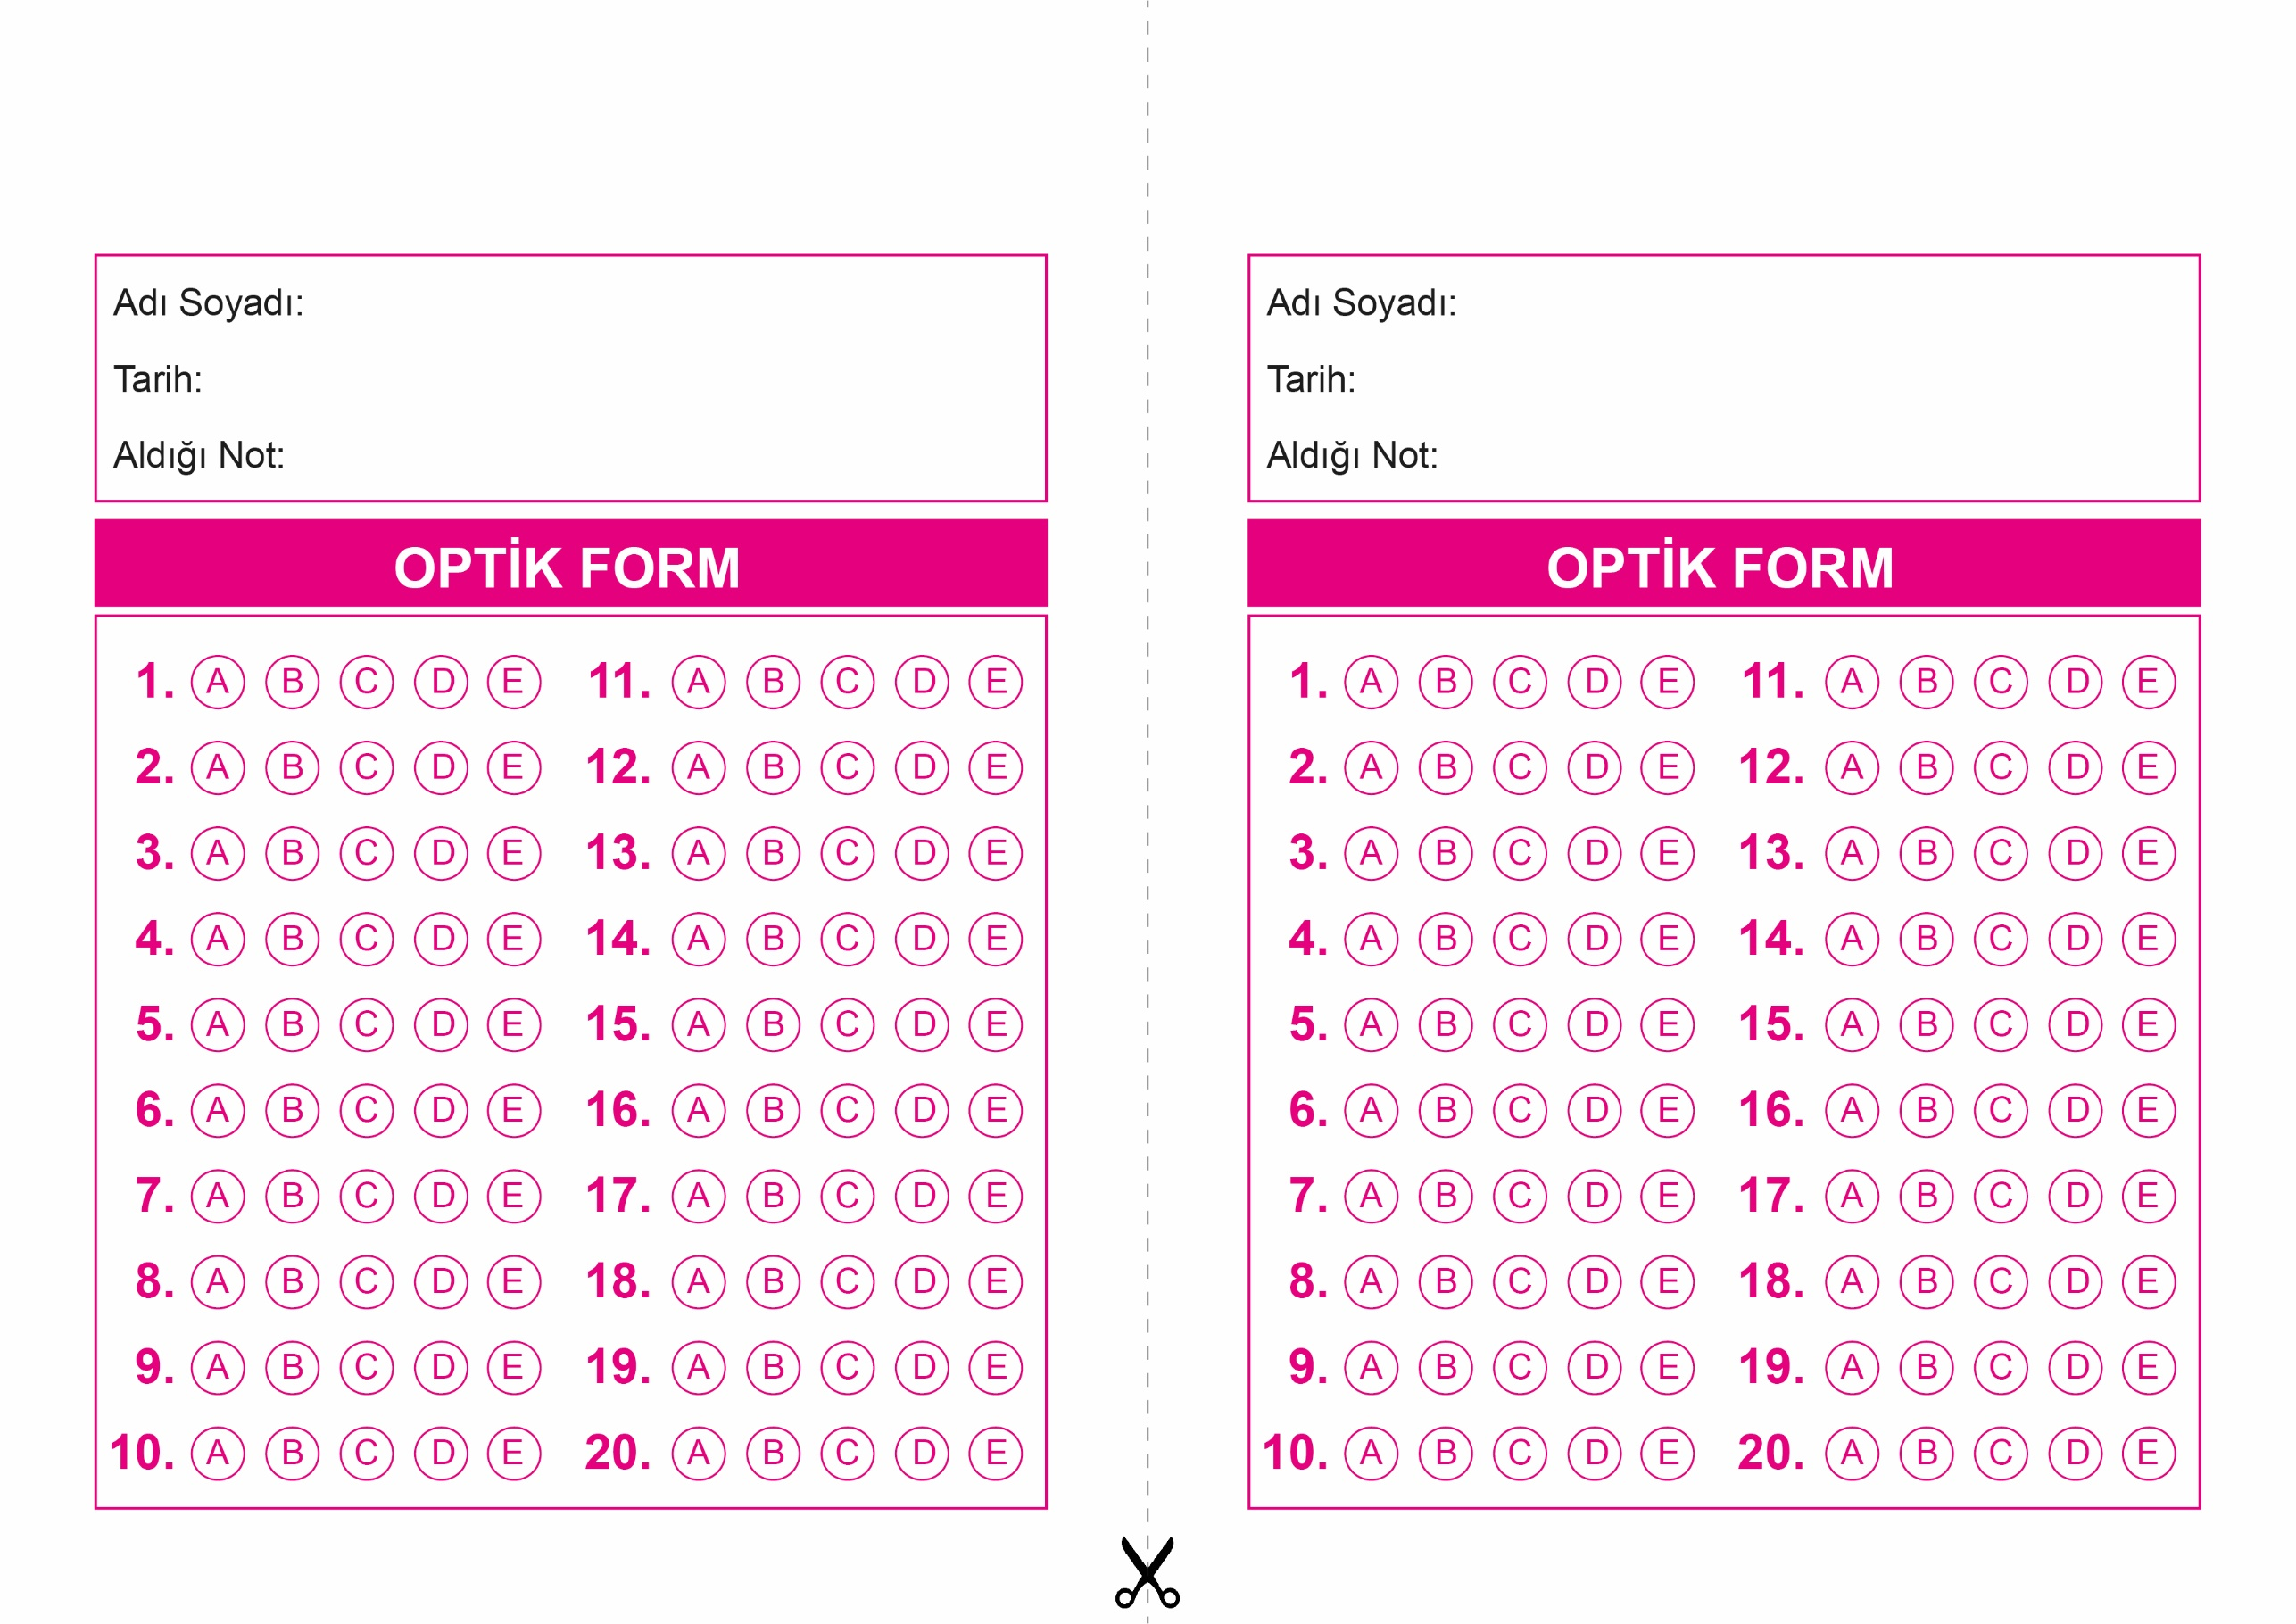

OPTİK FORMU FOTOKOPİ İLE (A4 KAĞIDI) ÇOĞALTTIKTAN SONRA BURADAN KESEBİLİRSİNİZ.

SİYER

10. Sınıf 2.Dönem 2. Yazılı / Test Sınavı-1

SİYER

10. Sınıf 2.Dönem 2. Yazılı / Test Sınavı-1



**10. SINIF SINAV VE CEVAP ANAHTARI İÇİN TIKLAYINIZ.**

